ПРИЛОЖЕНИЕ 1
СХЕМА СБОРКИ
Тумба прикроватная (404х404х426) 010.01
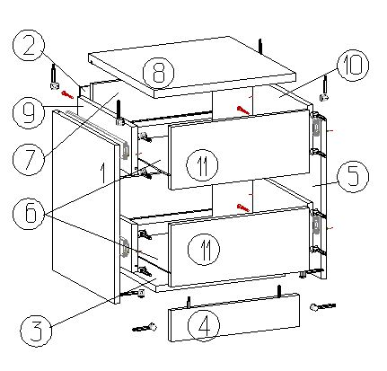

ПРИЛОЖЕНИЕ 2
СПЕЦИФИКАЦИЯ КОМПЛЕКТУЮЩИХ
Тумба прикроватная (404х404х426) 010.01

№ | Наименование деталей | A мм. | B мм. | Кол. |  | № | Наименование фурнитуры |  | Кол.
1 | Боковая стенка левая | 426 | 380 | 1 |  | 1 | Подпятник с гвоздем белый |  | 5
2 | Задняя стенка | 380 | 338 | 1 |  | 2 | Стойка эксцентрика односторонняя |  | 21
3 | Крышка нижняя | 368 | 380 | 1 |  | 3 | Шуруп 3.5х16 |  | 25
4 | Накладная декоративная нижняя | 368 | 84 | 1 |  | 4 | Эксцентрик |  | 21
5 | Боковая стенка правая | 426 | 380 | 1 |  | 5 | Заглушки для эксцентриков |  | 21
6 | Дно ящика | 322 | 346 | 2 |  | 6 | Евровинт |  | 9
7 | Задняя стенка ящика | 342 | 130 | 2 |  | 7 | Заглушки для евровинтов |  | 9
8 | Крышка | 404 | 404 | 1 |  | 8 | Направляющая 350мм | комп | 2
9 | Левая стенка ящика | 334 | 130 | 2 |  | 9 | Ручка |  | 2
10 | Правая стенка ящика | 334 | 130 | 2 |  | 10 | Винт М4х20 |  | 2
11 | Фасад ящика | 396 | 168 | 2

